

SUBARU ÖSTERREICH

Presse- und Öffentlichkeitsarbeit

PRESSE-INFORMATION

Salzburg, 20. Jänner 2022

**Facelift für den Forester e-BOXER im Modelljahr 2022**

* **25-jähriges Jubiläum mit aufgefrischtem Look und bester Ausstattung**
* **Neueste EyeSight-Version inkl. drei neuer Funktionen serienmäßig**
* **Aufgebaut auf der Subaru Global Platform für mehr Komfort und ein verbessertes Fahrverhalten**
* **Ausgestattet mit optimiertem Dual-Mode X-Mode**

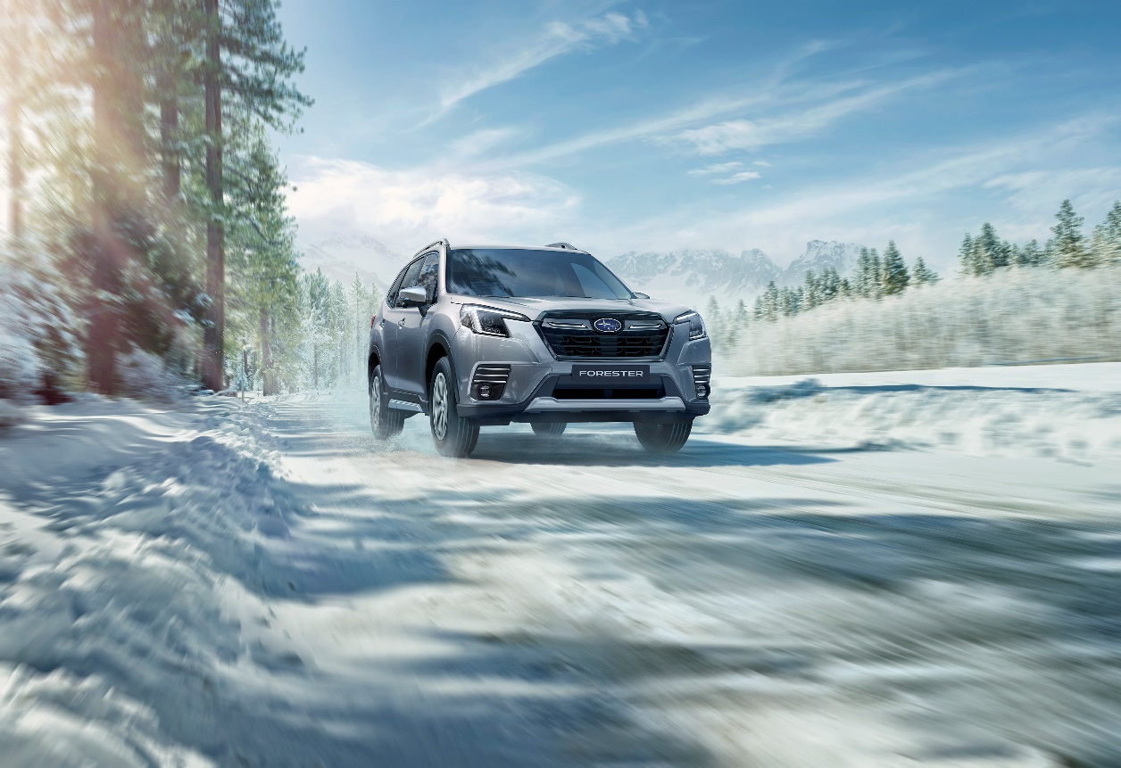

Der Subaru Forester wurde im Modelljahr 2022 einem Facelift unterzogen

SALZBURG. Seit seinem Debüt im Jahr 1997 ist der Forester eine beliebte Wahl bei den Kunden und hat sich als vielseitig einsetzbares und verlässliches Fahrzeug etabliert.

In den 25 Jahren seines Bestehens wurde der Forester in Europa bereits über 357.000 Mal verkauft und hat sich damit als einer der Bestseller in der Subaru Modellpalette positioniert. Die weltweite Gesamtproduktion beläuft sich inzwischen auf rund 4,5 Millionen Einheiten. Das neueste Modell des Forester präsentiert sich nun in aufgefrischter Version und bietet neue Sicherheitsfunktionen, mehr Leistungsfähigkeit, erhöhten Komfort und eine verbesserte Fahrdynamik.

Der Forester fährt im Modelljahr 2022 sicherer denn je vor: ausgestattet mit der vierten Generation des EyeSight-Fahrerassistenzsystems bringt Subaru die fortschrittlichsten Sicherheitstechnologien auch in den Forester. EyeSight verfügt über in vierter Generation über ein erweitertes Sichtfeld, das sich dank der nun direkt an der Windschutzscheibe angebrachten Stereokamera fast verdoppelt hat, und bietet 11 Sicherheitsfunktionen – darunter drei neue Funktionen wie automatische Notlenkung, adaptive Geschwindigkeitsregelung mit Fahrspurzentrierung sowie einen optimierten Spurhalteassistenten, der Straßenränder auch ohne Markierungslinie erkennt. Das Pre-Collision Braking System bietet nun ebenfalls eine erweiterte Unterstützung zur Vermeidung von Kollisionen an Kreuzungen.

Das Driver Monitoring System, die Gesichtserkennungstechnologie von Subaru, die den Fahrer bei Ermüdung oder Ablenkung während der Fahrt warnt und automatisch die Einstellungen für Sitzposition, Außenspiegelwinkel und Klimaanlage anpassen kann, wurde für den Forester im Modelljahr 2022 um eine neue Gestensteuerung erweitert. Diese ermöglicht dem Fahrer, die Temperaturregelung der Klimaautomatik durch einfache Handgesten vorzunehmen.

Die bereits bekannte und bewährte Subaru Global Platform bildet erneut das Grundgerüst für den neuen Subaru Forester. Diese Plattform besticht durch überlegenes Handling und außerordentliche Stabilität, eine verbesserte Gefahrenvermeidung, eine reaktionsfreudigere Lenkung und außergewöhnlich geringe Vibrationsentwicklung. Die verbesserte Federung und Dämpfung der Vorder- und Hinterradaufhängung sorgen für einen noch höheren Fahrkomfort und ein agileres Fahrverhalten. Darüber hinaus konnte die Subaru Global Platform in den Crashtets des EuroNCAP bereits mehrmals brillieren.

Der neueste Forester setzt die Tradition des Modells fort, ein Pkw-ähnliches Fahrverhalten und Handling mit den Fähigkeiten eines SUV zu vereinen. Der serienmäßige symmetrische Allradantrieb (S-AWD), ein Markenzeichen von Subaru, sorgt für Verlässlichkeit und Leistungsfähigkeit bei allen Fahrbedingungen, während das serienmäßige Active Torque Vectoring ein verbessertes Handling und Kurvenverhalten bietet.

Der Forester bietet – wie sein Vorgänger – eine einzigartige Kombination aus S-AWD und dem e-BOXER-Antriebsstrang. Dabei wird ein Zweiliter-Vierzylindermotor mit Direkteinspritzung mit einem Elektromotor innerhalb des maßgeschneiderten Lineartronic-Getriebes gekoppelt, wodurch eine sanftere, 30 % linearere, reaktionsschnellere Beschleunigung und ein hochgradig ansprechendes Drehmoment erreicht werden.

Das Subaru e-BOXER-System passt die Leistungsaufteilung zwischen dem Boxer-Benzinmotor und dem Elektromotor an die jeweiligen Fahrbedingungen an und wechselt zwischen drei Fahrmodi: Motorbetrieb, Elektro-Betrieb und Motorassistenzbetrieb. Ab dem Stillstand oder bei niedriger Geschwindigkeit treibt der Elektromotor das Fahrzeug allein an und sorgt so für ein leises und emissionsfreies Fahren. Je nach Fahrverhalten und Batteriezustand kann das Fahrzeug bis zu 1,6 km weit rein elektrisch fahren und dabei eine Geschwindigkeit von bis zu 40 km/h erreichen. Bei mittleren Geschwindigkeiten sorgt die kombinierte Leistung von E-Motor und Verbrennungsmotor für eine reaktionsschnelle, lineare und kraftstoffsparende Beschleunigung, während bei hohen Geschwindigkeiten der direkteinspritzende Zweiliter-Boxer-Benzinmotor das Fahrzeug antreibt und die Batterie auflädt.

Ebenfalls serienmäßig kann der Fahrer auf den Subaru SI-Drive zurückgreifen. SI-Drive ist ein Leistungsmanagement, das es dem Fahrer ermöglicht, die Drosselklappencharakteristik des Fahrzeugs durch die Wahl zwischen den Modi "Intelligent" ("I") und "Sport" ("S") anzupassen. Dies führt zu mehr Flexibilität und Fahrspaß. Neu für den Forester ist im Modelljahr 2022 die   
e-Active Shift Control, die im "S"-Modus von SI-DRIVE automatisch aktiviert wird und für ein agileres und reaktionsfreudigeres Fahrverhalten sorgt, insbesondere auf kurvenreichen Straßen.

Mit einer Bodenfreiheit von 220 Millimetern ist der Forester natürlich weiterhin bestens für Offroad-Abenteuer gerüstet. Auch dank dem bewährten X-Mode Offroad-Assistenten, der mit zwei wählbaren Modi ("Snow/Mud“ und "Deep Snow / Mud“) jetzt verbesserte Funktionen bietet, die für eine Vielzahl von Wetter- und Straßenbedingungen geeignet sind. Als neues Feature wird X-Mode im ab sofort im Forester automatisch wieder aktiviert, sobald der Fahrer die Funktionsgrenze von 35 km/h überschreitet und anschließend die Geschwindigkeit wieder drosselt. So kann sich der Fahrer auf das Fahren konzentrieren, ohne in schwierigen Situationen den Schalter erneut betätigen zu müssen.

Auch die Bergabfahrhilfe wurde optimiert und erleichtert dem Fahrer bei schwierigen Bergab-Passagen die Geschwindigkeitsregelung dank intelligenten Bremseingriffen.

Der Forester behält nach 25 Jahren seinen robusten und leistungsfähigen Charakter als Arbeitstier darüber hinaus auch im Anhängerbetrieb bei und bietet eine ansehnliche Anhängelast von 1870 kg – trotz Elektrifizierung.

Der geräumigste und leistungsfähigste Forester bisher verfügt über einen hochwertigen Innenraum, eine geräumige Passagierkabine und einen erweiterten Laderaum, in dem die kompakte Batterie sich kaum auf das Platzangebot auswirkt. Bei umgeklappten Sitzen verfügt der Forester beispielsweise trotz Batterie über 1.779 Liter Ladevolumen und eine bis zu 1,98 Meter lange Ladefläche. Um die Beladefähigkeit des Forester voll auszunutzen, wurden obere Laderaumhaken eingeführt, die das sichere Aufhängen und Halten von Gepäck erleichtern.

Das neueste Forester-Modell präsentiert sich äußerlich optisch geschärft und in einem robusteren Stil, der auf der Designphilosophie "DYNAMIC X SOLID" basiert. Eine neu gestaltete Frontschürze, ein überarbeiteter Kühlergrill, neue Scheinwerfer und Nebelscheinwerferabdeckungen zieren das Gesicht des SUV-Pioniers.

Neu für den Forester wurden außerdem die Außenfarben "Cascade Green Silica", "Brilliant Bronze Metallic" und "Autumn Green Metallic" eingeführt.

Beste Konnektivität garantiert im neuen Forester auch weiterhin das 8-Zoll-Infotainmentsystem mit Navigationsfunktion, das mit Apple CarPlay und Android Auto kompatibel ist.

In Österreich ist der neue Subaru Forester ab Anfang Februar in den Ausstattungsvarianten „Pure“, „Style Xtra“, „Premium“ und als „Sport Edition“ bei allen österreichischen Subaru Partnern erhältlich.

**Preise**

|  |  |  |  |  |
| --- | --- | --- | --- | --- |
|  | **Forester 2.0i  e-BOXER Pure** | **Forester 2.0i  e-BOXER Style Xtra** | **Forester 2.0i  e-BOXER Premium** | **Forester 2.0i  e-BOXER Sport Edt.** |
| Preis inkl. NoVA & Mwst. | € 39.490,- | € 43.490,- | € 47.490,- | € 46.490,- |
| NovA-Satz | 16% | | | |
| Metallic- & Pearl-Lackierung | € 796,- | | | |

**Garantie**

Wie für alle Subaru Modelle gilt auch für den neuen Subaru Forester ein umfangreiches Garantiepaket. Dieses beinhaltet die Subaru SAFE5 Garantie über fünf Jahre bzw. 200.000km Laufleistung, eine 12-Jahres-Garantie gegen Durchrostung, eine Drei-Jahres-Garantie gegen Oberflächen-Korrosion sowie eine Zwei-Jahres-Garantie auf Original-Ersatzteile und Zubehör.

– ENDE –

Bildmaterial und weitere Presse-Informationen über Subaru finden Sie unter

<http://www.subaru.at/Presse>

User: presse

Passwort: subaru

Kontakt:

Subaru Österreich

Presse- und Öffentlichkeitsarbeit

#### Mag. Matthias Hinterreiter

Tel. 0662 / 44 43 42 - 216

[hinterreiter@subaru.at](mailto:hinterreiter@subaru.at)

Subaru ist führend in der Produktion von allradgetriebenen Pkw. Die Marke gehört zum japanischen Konzern Subaru CORPORATION. Subaru gilt als Pionier der Allradtechnik in Personenwagen und brachte 1972 den ersten Allrad-Pkw auf den Markt. Bis heute hat Subaru weltweit über 22 Millionen Fahrzeuge produziert, davon mehr als 20 Millionen Allrad-Fahrzeuge (Stand: Juni 2021). Seit 1966 produziert Subaru Fahrzeuge mit Boxermotoren, von denen bis heute ebenfalls mehr als 20 Millionen gebaut wurden (Stand: Juni 2020). Dank dieser Kerntechnologien und des Subaru All-Around-Safety Ansatzes erreichen Subaru Modelle regelmäßig Höchstnoten in den weltweiten Crashtests.